Haiti Fight Song Ablauf: (Tempo 110 - 120)
Das Schema ist AABA: in Akkorden |a / / / | a / / / | e / / / | a / / / |
Jeder Durchlauf der Form AABA hat eine Nummer und dauert etwa 30 Sekunden.
Die Percussion spielt in manchen Teilen gerade, in anderen swingend.
Ablaufpunkt Bass Percus thema sion
- Solo Talking drum, mit Conga, claves, Tuba.
Beginn mit Talking drum voraus.(*) Am Ende kommt Glocke dazu.
Gerade!
Gerade!
-
-
Sax
Sax
Posaune
Sax
Tuba
Tuba
Tuba
-
- Weiter Talking drum, mit Conga, claves, Tuba und Sax.
Am Ende: Start Swing Shaker (**)
Swing
Swing
Swing
Swing
Swing
Swing
Swing

- Sax mit Bassthema. Dabei Tuba und volle Percussion.
- Posaune soliert (Vierteltriolen) gegen Bassthema von Sax.
- Sax soliert gegen den Bass-Thema der Posaune.
- Posaune und Trompete solieren gegen den Bass-Thema vom Sax.
- Conga Solo gegen Bass-Thema von Tuba.
- Caixa-Becken Solo gegen Bass-Thema von Tuba.
- Posaune soliert gegen Bass-Thema von Tuba.
- Surdosolo von Michael nur mit Begleitung von Becken.
(*) Claves steigen als timeline zuerst ins Solo ein.
Conga und Tuba verständigen sich über den Einsatz und folgen gemeinsam.
(**) In den letzten beiden Takten wird der clave durch 6/8-shake ersetzt.
Das ist das Zeichen für die Percussion zum Umstieg.

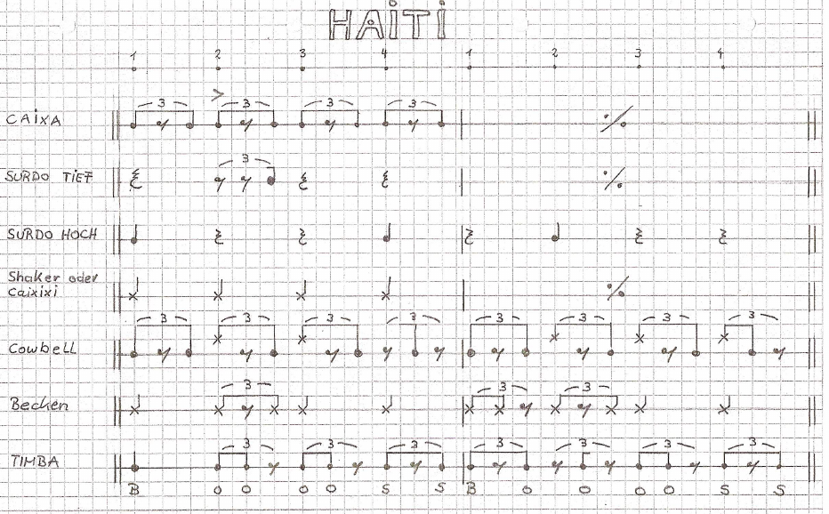
- Besetzungsliste
und grooves:
Caixa
Martin
Surdo tief
Margret
Michael
Surdo hoch
Anna
Petra Weiß
caixixi/cabasa
Jörg
(clave 2/3 „gerade“)
cowbell
Petra Geuß
Becken
Martin
Conga(statt Timba)
Uschi
Renate

